**PRUEBA DE EVALUACIÓN INICIAL DE LENGUA**

2º Educación Primaria

**ÍNDICE**

**MANUAL DEL PROFESORADO**

1. INSTRUCCIONES GENERALES DE APLICACIÓN.
2. NORMAS ESPECÍFICAS PARA LA APLICACIÓN DE LA PRUEBA INICIAL DE LENGUA 2º EDUCACIÓN PRIMARIA.

* BLOQUE I: Lectura: comprensión oral. Velocidad, entonación, fluidez
* BLOQUE II: Dictado: Ortografía.
* BLOQUE III: Expresión Escrita.
* BLOQUE IV: Gramática.

**CUADERNILLO DE EJERCICIOS DE LENGUA DEL ALUMNADO**

(2º EDUCACIÓN PRIMARIA)

**MODELO PARA CORREGIR Y VALORAR LA PRUEBA DE EVALUACIÓN INICIAL DE LENGUA DEL ALUMNADO.**

**PLANILLAS DE RECOGIDA DE DATOS LENGUA.**

**BIBLIOGRAFÍA**

**PRUEBA DE EVALUACIÓN INICIAL DE LENGUA**

2º Educación Primaria

**MANUAL DEL PROFESORADO**

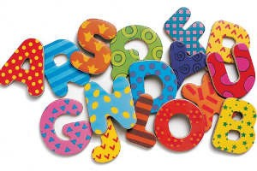

**CRA GUAREÑA**

**1. INSTRUCCIONES GENERALES DE APLICACIÓN**

- Estas pruebas se aplicarán en el 2º nivel de Educación Primaria a todos los alumnos/as en las áreas de Competencia Lingüística y Competencia Matemática, por lo que es imprescindible leer estas normas con detenimiento antes de aplicarlas.

- Se llevarán a cabo en la última semana de septiembre o primera de octubre para favorecer que el alumnado recupere el hábito de trabajo y recuerde los contenidos del 1º curso.

- Se deberán aplicar en días diferentes, uno para la prueba de Competencia Lingüística y

otro para Competencia Matemática, con el fin de evitar que el resultado este condicionado por el cansancio de los alumnos/as .Igualmente se desarrollaran durante las primeras horas de la mañana (9h -12 h).

- Se trasmitirá a los niños/as que dicha actividad se considera como una actividad más de clase, evitando así la tensión y favoreciendo la motivación e interés en los alumnos/as.

- La colocación del alumnado para realizar estas pruebas se hará en función del criterio de su tutor/a ya que conoce las necesidades y características concretas de cada uno de ellos/as al haber sido también su tutora el curso anterior.

- Los alumnos/as podrán levantar la mano y solventar así sus dudas en el momento que aparezcan, puesto que se considerará una actividad más.

- Se comprobará al inicio de las dos pruebas que todos los alumnos/as tengan los materiales necesarios para evitar levantarse y distraerse o desconcentrarse.

- Se entregarán a todos/as una copia de la pruebas que tienen que realizar.

- Se les pedirá que solamente pongan su nombre y apellidos, el resto de los datos se les darán cumplimentados.

**2. NORMAS ESPECÍFICAS PARA LA APLICACIÓN DE LA PRUEBA INICIAL DE LENGUA 2º EDUCACIÓN PRIMARIA**

El profesor/a completará los datos de la portada. A continuación se les darán estas instrucciones oralmente: “Vamos a hacer unos ejercicios muy divertidos y fáciles. Tienes que estar atento/a para hacerlos bien.”

Todas las pruebas se leerán dos veces para que el alumnado comprenda lo que tiene que hacer. Si fuera necesario se leerá una tercera vez. Cuando el alumno/a comience un ejercicio el profesor/a ya no le podrá ayudar ni corregir sobre lo que está haciendo, se le dejará que lo termine solo. Al terminar cada ejercicio se le preguntará: ¿Has terminado ya? Si la respuesta es afirmativa se leerá el siguiente ejercicio.

La importancia de tratar y valorar adecuadamente esta comprensión lectora es fundamental ya que, consideramos que el proceso lecto-escritor (lectura <fluidez y comprensión> - escritura) es el eje fundamental y prerrequisito básico para un adecuado desarrollo del proceso de enseñanza-aprendizaje de nuestro alumnado.

Esta prueba se divide en 4 grandes bloques:

BLOQUE I: Lectura: comprensión oral. Velocidad, entonación, fluidez

BLOQUE II: Dictado: Ortografía

BLOQUE III: Expresión Escrita.

BLOQUE IV: Gramática.

**BLOQUE I: LECTURA Y COMPRENSIÓN LECTORA.**

La prueba está realizada sobre un texto del que hay que contestar unas determinadas preguntas. Los alumnos/as deben de hacerlo por sí solos. En esta prueba hay que dar la consigna de que pueden utilizar el texto cuantas veces quieran. Se les puede decir: “Ahí tenéis una lectura y unas preguntas para contestar. Si tenéis dudas en responder alguna de ellas, podéis volver a la lectura las veces que queráis, pero solo me podéis hacer preguntas para pedir aclaraciones que no entendáis, no para daros alguna pista”.

El Bloque I se estructura en dos partes: por un lado se propone una lectura con la que se valoran la ***fluidez lectora*** *(velocidad, entonación y ritmo)*, y por otro lado la ***comprensión lectora***. La lectura es la misma para los dos.

La comprensión lectora se compone de esa lectura, 8 preguntas; así como cuatro actividades en las que el alumnado demostrará el nivel de comprensión conseguido.

No obstante, por las características de estas edades y teniendo en cuenta el desarrollo evolutivo del alumnado de este nivel educativo, hemos priorizado un mayor número de preguntas literales en la actividad de comprensión del texto ya que entrañan menor dificultad a la hora de su respuesta.

**BLOQUE II: DICTADO - ORTOGRAFÍA**

Antes de empezar se les darán estas instrucciones: “Vamos a hacer un dictado. Es corto. Voy a leer el dictado por trocitos. No repito los trocitos, aunque al final lo leeré otra vez entero por si alguien se ha perdido o le falta alguna palabra. Durante el dictado no podéis interrumpir ni hacer preguntas. Tenéis que estar en silencia y atentos para escuchar bien lo que digo.”

El alumnado no podrá interrumpir la lectura del dictado ni hacer preguntas durante la misma. Este aspecto debe de dejárseles muy claro al principio. Si alguien pierde el hilo del dictado que se espere a la segunda repetición. El dictado debe de hacerse con un ritmo adecuado, haciéndose una pausa cada vez que aparezca una línea oblicua (/) y sin acentuar de forma excesiva los fonemas que puedan presentar alguna dificultad (s, v, rr, ch...).

**BLOQUE III: EXPRESIÓN ESCRITA.**

En este bloque, se plantea una actividad en la que los alumnos/as han de redactar una historia a partir de 4 viñetas que se les proporcionan.

El tutor/a debe escribir en la pizarra o explicar bien las siguientes instrucciones:

* Tenéis que inventar una historia con los dibujos que aparecen en la prueba.
* Intentad escribir lo máximo posible.
* Pensad la historia un rato antes de empezar a escribir.
* Recordad que tenéis que inventar:
* Un comienzo de la historia.
* Desarrollarla escribiendo lo que sucede.
* Terminar con un final adecuado.

Para facilitar la redacción le proporcionaremos además la siguiente guía:

1. Les proporcionaremos el comienzo de la historia que se corresponde con la descripción de la primera viñeta.

2. Se les proporcionan los dibujos de las viñetas para componer la redacción y se les hará hincapié en que piensen lo que van a escribir antes de empezar y se fijen bien en los dibujos.

Por las características singulares de estas edades (diferentes capacidades, ritmos de aprendizajes diversos, nivel de desarrollo, madurez,…) consideramos que este bloque de contenidos entraña una mayor dificultad para el alumnado que lo realiza y, por consiguiente, también entraña una gran dificultad para su evaluación. Es por ello que se tendrá en cuenta el nivel conseguido en la clase y las características individuales de cada niño en la producción de esta actividad a la hora de realizarla y evaluarla (a criterio del profesional que la realice ya que, es el que mayor y mejor información ha de tener de cada uno de sus alumnos/a.

**BLOQUE IV: GRAMÁTICA**

En este último bloque, planteamos 12 actividades en las que se valorará fundamentalmente el conocimiento y aplicación correcta de:

1. Artículos determinados: el, la, los, las.

2. Palabras con letras: formar palabras a partir de letras.

3. Artículos indeterminados: un/o, una, unos, unas.

4. Clasificar las palabras según el número de sílabas.

5. Palabras con sílabas: formar palabras a partir de sílabas.

6. Palabras en la oración: ordenar y separar las palabras de una oración.

7. Identificación la palabra correcta.

8. Escritura de nombres.

9. Reconocer el funcionamiento de la palabra (número)

10. El significado de las palabras. Vocabulario: familias de palabras.

11. El significado de las palabras. Vocabulario: sinónimos y antónimos.

**CUADERNILLO DE EJERCICIOS DE LENGUA DEL ALUMNADO.**

2º Educación Primaria



**NOMBRE DEL ALUMNO/A:** ………………………………………………………………………………………………………

**TUTOR/A:** ………………………………………………………………………………………………………………………………………

**FECHA:** ……………………………………………………………………………………………………………………………………………

**CENTRO: CRA GUAREÑA**

|  |
| --- |
| **CALIFICACIÓN**  COMPRENSIÓN:  DICTADO:  EXPRESIÓN:  GRAMÁTICA:  TOTAL: ……………………. |

**LOCALIDAD:**…………………………………………………………………………………………………………….

INSTRUCCIONES

En este cuadernillo vas a encontrar diferentes tipos de actividades. Cada actividad tiene un título, un enunciado y una o varias preguntas que se hacen sobre ella. Debes leerlas atentamente para comprender bien lo que tienes que hacer.

Cuando veas esta imagen es que has terminado la primera parte de la prueba, así que debes parar. Después del descanso continuarás con la segunda parte.

|  |
| --- |
| **COMPRENSIÓN LECTORA** |

###### UN DUENDE EN EL PUEBLO

Había una vez un pequeño duende que vivía en un bosque. Tenía una larga melena blanca y un largo bigote también blanco. Se llamaba Albo y era joven: sólo tenía doscientos años.

Un día, Albo visitó el pueblo. Al llegar se coló en el patio del colegio. Al duende le gustó mucho aquel lugar. Pero, de repente, una bola azul le golpeó la cara. Cuando Albo despertó, estaba en la mano de un niño pelirrojo, que dijo:

- ¡Hola! soy Guille. ¡Vaya balonazo que te han dado! ¿Quién eres tú?

- Yo soy Albo, el duende del bosque.

**1.** Después de leer el texto “Un duende en la ciudad”, contesta a estas preguntas.

1. ¿Dónde vivía el pequeño duende?

________________________________________________________________________________________________________________________________________________________________________________

1. Su pelo, barba y bigotes son de color

________________________________________________________________________________________________________________________________________________________________________________

1. ¿Cómo se llama el pequeño duende?

________________________________________________________________________________________________________________________________________________________________________________

1. Describe al duende según la lectura.

________________________________________________________________________________________________________________________________________________________________________________

________________________________________________________________________________________________________________________________________________________________________________

1. El duende Albo se considera joven, aunque tiene … (Tacha la respuesta correcta)

❑ 2 años

❑ 200 años

❑ 2000 años

1. Cuando Albo llegó al pueblo; ¿qué lugar le gustó mucho? (Tacha la respuesta correcta)

❑ La estación de autobuses

❑ La plaza de toros

❑ El patio del colegio

1. ¿Qué le golpeó en la cara a Albo?

________________________________________________________________________________________________________________________________________________________________________________

1. Cuando Albo despertó del golpe se encontraba en la mano de un niño pelirrojo llamado…

❑ Pedro

❑ Guille

❑ Ana

1. ¿Cómo se sintió el duende cuando le dieron el pelotazo?

________________________________________________________________________________________________________________________________________________________________________________

1. Inventa un nuevo título para la lectura.

_______________________________________________________________________________________________________________________________________________________________________________

**2.** Responde sí o no:

¿Es un paraguas abierto?__________

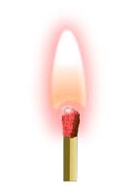¿Es una cerilla encendida?_________

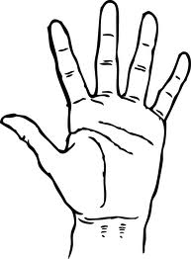 ¿Es una mano abierta?____________

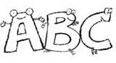¿Son tres letras vocales?__________

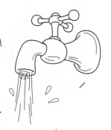¿Es un grifo abierto?_____________

¿Es un elefante?_________________

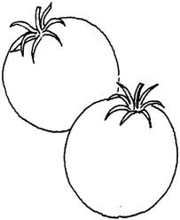¿Son dos tomates?_______________

¿Es la letra efe?_________________

¿Está el vaso lleno? ______________

 ¿Es cinco más seis? ______________

**3.** Lee y sigue las instrucciones. (Colorea el dibujo siguiendo las indicaciones)

Estoy leyendo un cuento sobre un duende que nunca se anima a hacer nada porque siempre tiene miedo. Como es muy insulso, te pediré que le hagas cosquillas con los lápices a ver si así se anima.

Primero colorea de rojo sus orejas. Si aún no se ha reído, colorea de verde el botón de su camisa.

Ya parece que se ríe, así que sigue por los pies, colorea de rojo el izquierdo y de azul el derecho y dibuja una estrella en su gorro para darle energía.

Y para terminar, hazle cosquillas en la nariz con el color que tú quieras.



**4.** Adivina qué es y rodea la respuesta.

* Largo como un palito,

alto y delgadito,

y en la frente

tiene un puntito.

Luz El tres La i

* Tengo ruedas y pedales,

cadena y un manillar,

te ahorro la gasolina

aunque te haga sudar.

Tren Bicicleta Coche

* Es un gran señorón,

tiene verde el sombrero

y pantalón marrón.

Árbol Pez La b

* Soy pequeñito,

con patas y rabo.

Me voy a casa

que viene el gato.

Ratón Gallo Caracol

**5**. Adivina qué es y colorea el dibujo correspondiente.

* A pesar de tener patas

yo no me puedo mover;

me cargan de comida

y no la puedo comer.

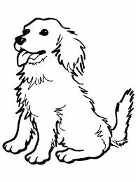 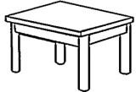

* Me parezco a la serpiente

y en la serpiente estoy.

Píntame si sabes quien soy.

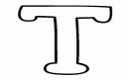

|  |
| --- |
| **DICTADO** |

________________________________________________________________________________________________________________________________________________________________________________

________________________________________________________________________________________________________________________________________________________________________________

________________________________________________________________________________________________________________________________________________________________________________

________________________________________________________________________________________________________________________________________________________________________________

________________________________________________________________________________________________________________________________________________________________________________

________________________________________________________________________________________________________________________________________________________________________________

________________________________________________________________________________________________________________________________________________________________________________

________________________________________________________________________________________________________________________________________________________________________________

____________________________________________________________________________________________________________________________________________________________________________________

________________________________________________________________________________________________________________________________________________________________________________

____________________________________________________________________________________________________________________________________________________________________________________

________________________________________________________________________________________________________________________________________________________________________________

____________________________________________________________________________________________________________________________________________________________________________________

________________________________________________________________________________________________________________________________________________________________________________

________________________________________________________________________________________________________________________________________________________________________________

________________________________________________________________________________________________________________________________________________________________________________

________________________________________________________________________________________________________________________________________________________________________________

________________________________________________________________________________________________________________________________________________________________________________

________________________________________________________________________________________________________________________________________________________________________________



|  |
| --- |
| **EXPRESIÓN ESCRITA** |

1. Cuenta lo que sucede en esta historia.

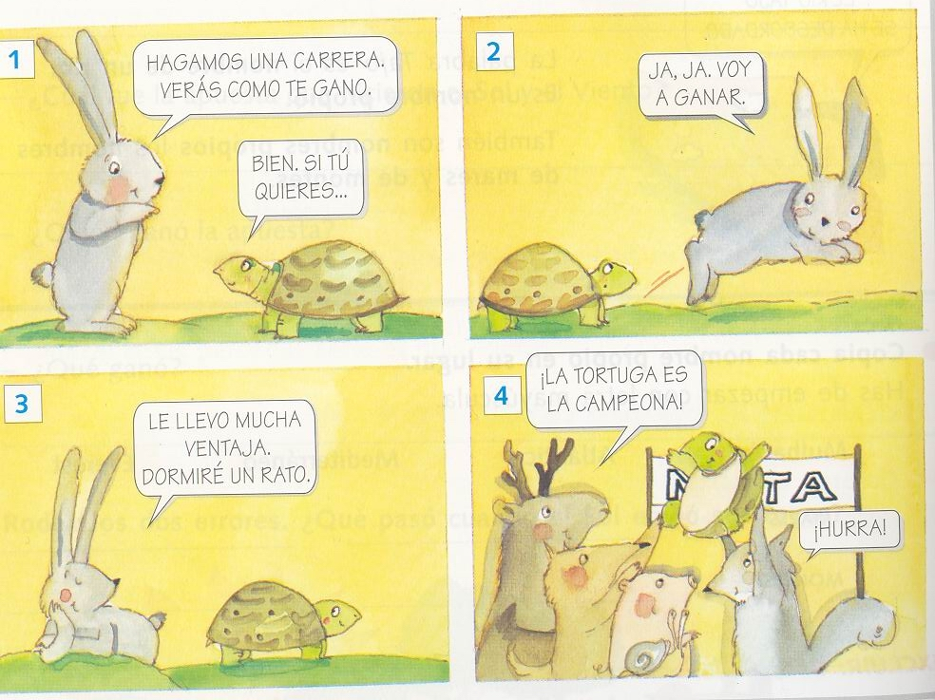

________________________________________________________________________________________________________________________________________________________________________________

____________________________________________________________________________________________________________________________________________________________________________________

________________________________________________________________________________________________________________________________________________________________________________

____________________________________________________________________________________________________________________________________________________________________________________

________________________________________________________________________________________________________________________________________________________________________________

________________________________________________________________________________________________________________________________________________________________________________

________________________________________________________________________________________________________________________________________________________________________________

________________________________________________________________________________________________________________________________________________________________________________

________________________________________________________________________________________________________________________________________________________________________________

________________________________________________________________________________________________________________________________________________________________________________

________________________________________________________________________________________________________________________________________________________________________________

________________________________________________________________________________________________________________________________________________________________________________

____________________________________________________________________________________________________________________________________________________________________________________

________________________________________________________________________________________________________________________________________________________________________________

________________________________________________________________________________________________________________________________________________________________________________

________________________________________________________________________________________________________________________________________________________________________________

________________________________________________________________________________________________________________________________________________________________________________

________________________________________________________________________________________________________________________________________________________________________________

________________________________________________________________________________________________________________________________________________________________________________

________________________________________________________________________________________________________________________________________________________________________________

________________________________________________________________________________________________________________________________________________________________________________

________________________________________________________________________________________________________________________________________________________________________________

|  |
| --- |
| **GRAMÁTICA** |

1.- Completa con **el**, **la**, **los**, **las**.

   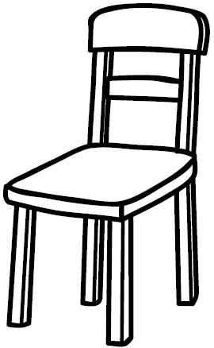

____ velas. ____ perros. ____ sol. ____silla.

2.- Ordena las letras para formar palabras.

g o s a t

a m o g

______________ ______________

a p n

e m s a

______________ ______________

3.- Completa con estas cuatro palabras: **un**, **una, unos, unas**.

Me regalaron _____ perro y _____ pecera, también _____ libros y ______ velas para la tarta.

4.- Clasifica estas palabras según el número de sílabas:

Fresa – flor – pan – profesor – flequillo – plato

1 sílaba

_pan __________

2 sílabas

__________ __________

3 sílabas

__________ __________

5.- Completa con la sílaba correcta y tacha la que no corresponde.

tra – tar

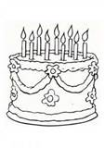

___ta

Dri – dir

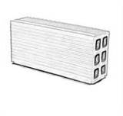

La___llo

gal – gla

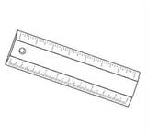

re___

ber – bre



so___

6.- ¡Qué lío! Una de estas estrellas tiene todas las palabras desordenadas y

otra unidas. Arréglalas para que puedan leerlas.

Elperrojuegaconelhueso.

|  |  |  |  |  |  |
| --- | --- | --- | --- | --- | --- |
|  |  |  |  |  |  |

de colores. eran peces Los

|  |  |  |  |  |
| --- | --- | --- | --- | --- |
|  |  |  |  |  |

niña La come pescado

|  |  |  |  |
| --- | --- | --- | --- |
|  |  |  |  |

ungatoTengoblanco

|  |  |  |  |
| --- | --- | --- | --- |
|  |  |  |  |

7.- Rodea la palabra correcta y tacha la incorrecta.

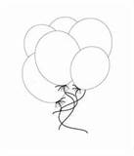

golbo

globo

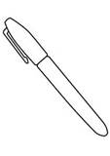

bolígrafo

bolígrafo

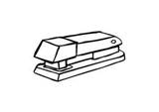

garpadora

grapadora

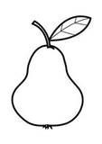

perra

pera

8.- Escribe los nombres.

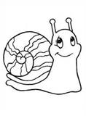 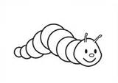 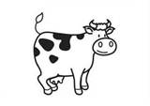

Gusano _____________ ______________

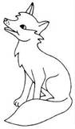 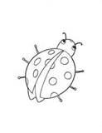 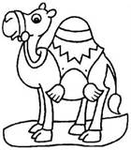

______________ ______________ ______________

9.- Fíjate en los dibujos y clasifica:

 casa goma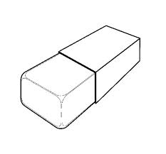

Una cosa

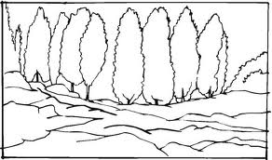pinos gatos

Más de una cosa

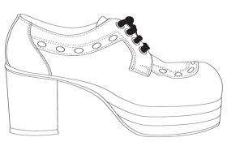zapato dardos 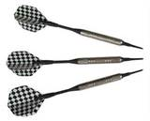

10.- Busca y escribe las palabras que son de la misma familia.

En la floristería hay flores muy bonitas.

He comprado a mamá un florero con claveles.

La florista lo ha envuelto con papel de regalo.

________________________________________________________________________________________________________________________________________________________________________________

____________________________________________________________________________________________________________________________________________________________________________________

11.- Busca y escribe las palabras que significan lo mismo y las que significan lo contrario.

|  |  |  |  |
| --- | --- | --- | --- |
| SIGNIFICAN LO MISMO |  | SIGNIFICAN LO CONTRARIO | |
|  | CONTENTO |  |
|  | JUNTAR |  |
|  | LISTA |  |
|  | ANCHO |  |

**MODELO PARA CORREGIR Y VALORAR LA PRUEBA DE EVALUACIÓN INICIAL DE LENGUA DEL ALUMNADO.**

**2º Educación Primaria**



|  |
| --- |
| **COMPRENSIÓN LECTORA** |

EL BLOQUE I DE LECTURA Y COMPRENSIÓN tendrá un valor de 20 puntos (10 puntos en la corrección de la fluidez lectora y 10 en la corrección de la comprensión lectora).

**FLUIDEZ LECTORA**

La prueba de velocidad lectora deberá ser aplicada por el tutor/a de forma individual sobre cada alumno y alumna. Cronometrando un minuto de tiempo y anotando en el apartado de la planilla correspondiente el número de palabras que ha leído cada alumno. No se restará palabras por fallos, pero sí prestar atención si se saltan alguna palabra o renglón. Se trata de medir la velocidad y por tanto hay que indicarles a los alumnos lo siguiente: “Tienes que leer lo más rápido que puedas, aunque yo debo entender lo que lees. La prueba es de un minuto. Atento que vamos a comenzar.”

El mínimo de palabras que un alumno/a debe leer en este nivel educativo será el siguiente:

Principio de 2º de primaria – 30/ 40 palabras por minuto.

**COMPRENSIÓN LECTORA**

Este bloque tendrá una puntuación máxima de 10 PUNTOS. Corrección Comprensión lectora:

* La actividad número 1 (preguntas de comprensión de la lectura) cada respuesta correcta se le asignará 0,30 PUNTO por cada respuesta correcta. Son 10 preguntas, por tanto en esta actividad se consiguen **3 PUNTOS**.
* La actividad número 2 cada respuesta correcta se le asignará 0,10 puntos por cada respuesta correcta. Son 10 preguntas , por tanto en esta actividad se consigue **1 PUNTO**.
* La actividad número 3 se les otorgará 0,5 PUNTOS a cada una respuesta correcta. Son 6 preguntas, por tanto en esta actividad se consiguen **3 PUNTOS**.
* La actividad número 4 cada respuesta correcta se le asignará 0,50 puntos por cada respuesta correcta. Son 6 preguntas, por tanto en esta actividad se consiguen **3 PUNTOS**.

Este bloque tendrá una puntuación máxima de 10 PUNTOS.

|  |
| --- |
| **DICTADO** |

Para evaluar el dictado, realizaremos una regla de tres (las 30 palabras bien escritas son 10 puntos); por cada error ortográfico realizaremos la operación para saber los puntos que se obtiene en este bloque. Consideramos errores: omisión, sustitución, uniones y separaciones incorrectas, inversas y trabadas. Este bloque tendría una puntuación máxima de 10 PUNTOS.

**Reglas o dificultades ortográficas que trabaja:**

* Se escribe mayúscula al empezar un escrito, después de punto y en los nombres propios.
* Uso de la r. Se escribe una sola r cuando el sonido es suave. Se escribe una sola r aunque el sonido sea fuerte, a principio de palabra y cuando va seguida de las consonantes l, n, s. Se escribe rr cuando va entre vocales y el sonido es fuerte.
* Uso de la q- g- c- g – j- ch
* Se escribe m antes de p y b.
* Uso de las sílabas que contienen fl, fr, dr, pl, br, pr

DICTADO

La vaca Ramona tiene un queso, una escoba y un cubo. El gigante Miguel come jabalí con guisantes.

Flor tiene un perro que persigue ratones y cangrejos. A Alfredo y a Pedro le gustan mucho los plátanos y tocar la guitarra en el colegio.

El hombre del campamento sembró patatas en noviembre. En primavera, fue al campo y recolectó la siembra.

Mi madre me regaló un peluche y chocolate.

(30 palabras subrayadas)

|  |
| --- |
| **EXPRESIÓN ESCRITA** |

La puntuación máxima de este bloque son 10 PUNTOS.

Corrección Expresión escrita: Con respecto a la evaluación de este último bloque, se evaluarán 4 aspectos fundamentales que son:

1. CALIGRAFÍA/CLARIDAD/LEGIBILIDAD/TRAZO/LIMPIEZA. (Fluidez: Hace referencia a la capacidad de escribir con soltura de los alumnos. Se valora con relación al número de líneas que se escriben sin repetir los contenidos. Caligrafía: Hace referencia a la capacidad que tienen los alumnos para escribir el texto con claridad y usando una grafía adecuada. Se valora con relación al tamaño de la letra, la inclinación, el enlace de unas letras y otras, etc.)

2. CONCORDANCIA/COHERENCIA (gramática correcta). Hace referencia a la capacidad que tienen los alumnos para usar correctamente la gramática. En concreto para distribuir de forma adecuada el género y número de los determinantes, sustantivos, pronombres y adjetivos y el uso temporal de los verbos. Se valora con relación al uso de estos términos antes explicados.

3. ORIGINALIDAD/IMAGINACIÓN/CREATIVIDAD. Hace referencia a la capacidad que tienen los alumnos para escribir un texto usando la imaginación y no sólo describiendo aspectos objetivos del gráfico. Se valora con relación a la coherencia de la historia que escriben y del uso subjetivo de expresiones.

4. VOCABULARIO/LÉXICO. Hace referencia a la capacidad que tienen los alumnos para usar palabras que determinan con exactitud y precisión las expresiones que ellos escriben en el texto. Se valora con relación a la exactitud y al uso de palabras complejas, derivadas, polisílabas, etc.

Cada uno de los aspectos tendrá una puntuación máxima de **2,5 PUNTOS** cada uno, siendo la puntuación máxima de este bloque 10 PUNTOS.

|  |
| --- |
| **GRAMÁTICA** |

Este bloque tendría una puntuación máxima de 10 PUNTOS.

Corrección Gramática:

Para la evaluación de este bloque, cada una de las actividades tendrá una puntuación máxima de 1 PUNTO; excepto la actividad

* La actividad 1 (Artículos determinados: el, la, los, las), actividad 2 (Palabras con letras: formar palabras a partir de letras), actividad 3 (Artículos indeterminados: un/o, una, unos, unas), actividad 5 (Palabras con sílabas: formar palabras a partir de sílabas), actividad 6 (Palabras en la oración: ordenar y separar las palabras de una oración.), actividad 7 (Identificación la palabra correcta.) y la actividad 10 (El significado de las palabras. Vocabulario: familias de palabras) se valorará cada uno respuesta correcta con 0,25 PUNTOS.Cada una de estas actividades tiene 4 apartados por tanto la puntuación de cada actividad será de **1 PUNTO**.
* La actividad 4 (Clasificar las palabras según el número de sílabas) y actividad 8 (Escritura de nombres) cada respuesta correcta se le asignará 0,10 PUNTO por cada respuesta correcta. Son 5 respuestas, por tanto en esta actividad se consiguen **1 PUNTO**.
* La actividad 9 (Reconocer el funcionamiento de la palabra (número) cada respuesta correcta se le asignará 0,20 puntos por cada respuesta correcta. Son 5 respuestas, por tanto en esta actividad se consiguen **1 PUNTO**.
* Actividad 11 (El significado de las palabras. Vocabulario: sinónimos y antónimos). La actividad tiene 8 respuestas; cada respuesta que sea correcta se le otorgará 0,12 puntos. Por tanto; la actividad se valorará con **1PUNTO**.

**CALIFICACIÓN GLOBAL DE LA PRUEBA**

Para **la calificación global de la prueba**, se sumarán los puntos obtenidos en cada uno de los bloques y se dividirá entre el número de bloques evaluados (en este caso 5 bloques ya que el bloque I tiene un tratamiento doble).

# EVALUACIÓN INICIAL LENGUA.

**ALUMNO/A: ________________________ CURSO: 2º FECHA: _____________________**

|  |  |  |  |  |  |  |
| --- | --- | --- | --- | --- | --- | --- |
| **CONTENIDOS** | **SUPERADO** | |  | **CONTENIDOS** | **SUPERADO** | |
| **SI** | **NO** |  | **SI** | **NO** |
| **Comprensión oral** |  |  |  | **Completar frases** |  |  |
| **Expresión oral** |  |  |  | **Formar oraciones** |  |  |
| **Relacionar palabras e imágenes** |  |  |  | **Discriminar palabras semejantes** |  |  |
| **Comprensión de frases** |  |  |  | **Nombre común y propio** |  |  |
| **Articulación de palabras** |  |  |  | **Ortografía** |  |  |
| **Discriminación oral** |  |  |  | **Género masculino y femenino** |  |  |
| **Discriminación lectora** |  |  |  | **Número singular y plural** |  |  |
| **Velocidad lectora** |  |  |  | **Familia de palabras** |  |  |
| **Comprensión lectora** |  |  |  | **Sinónimos** |  |  |
| **Presentación escrita** |  |  |  | **Antónimos** |  |  |
| **Relacionar palabras e imágenes** |  |  |  | **Formar frases** |  |  |
| **Separar sílabas** |  |  |  | **Formas verbales** |  |  |
| **Discriminar palabras iguales** |  |  |  |  |  |  |
|  |  |  |  |  |  |  |
|  |  |  |  |  |  |  |

**Valoración global: __________________________**

**Observaciones: __________________________________________________________________________________________________________________________________**

**_________________________________________________________________________________________________________________________________________________**

**____________________________________________________________________________________________________________________________________**

**____________________________________________________________________________________________________________________________________**

**____________________________________________________________________________________________________________________________________**

###### El evaluador/a

**PLANTILLA DE RECOGIDA DE DATOS LENGUA**

2º Educación Primaria



**TUTOR/A:**

**FECHA:**

**CENTRO: CRA GUAREÑA**

**LOCALIDAD:**

|  |  |  |  |  |  |  |  |  |  |  |  |  |  |  |  |  |  |  |  |  |  |
| --- | --- | --- | --- | --- | --- | --- | --- | --- | --- | --- | --- | --- | --- | --- | --- | --- | --- | --- | --- | --- | --- |
| PRUEBA DE EVALUACIÓN INICIAL DE LENGUA 2º EDUCACIÓN PRIMARIA  CRA. GUAREÑA LOCALIDAD: CURSO ESCOLAR 201_-201_ | | | | | | | | | | | | | | | | | | | | | |
| CONTENIDOS  ALUMNADO | BLOQUE I LECTURA Y COMPRENSIÓN LECTORA  Máx. 20 puntos | | | | | BLOQUE II DICTADO Máx. 10 puntos | BLOQUE III EXPRESIÓN ESCRITA  Máx. 10 puntos | | | | BLOQUE IV GRAMÁTICA  Máx. 10 puntos | | | | | | | | | | |
| VELOCIDAD  LEC | C  O  M  P  R  E  N  S  I  Ó  N  L  E  C | A  C  T  I  V  I  D  A  D  2 | A  C  T  I  V  I  D  A  D    3 | A  C  T  I  V  I  D  A  D    4 | ORTOGRAFÍA  Mayúscula al empezar, nombres propios y después de punto.  Uso de la R,  Uso de la Q-G-C-G-J…  M antes de P y B. | 1  C  AL  I  G  R  A  F  I  A | 2  C  O  N  C  O  R  D  A  N  C  I  A | 3  IMAGINACIÓN | 4  VOCABULARIO | 1ASIGNA ARTÍCULO | 2LETRAS  PALABRAS | 3ASIGNA ARTÍCULO | 4NÚMERO  SÍLABAS | 5SÍLABAS  PALABRAS | 6PALABRAS  ORACIÓN | 7PALABRAS | 8ESCRITURA | 9N  U  M  E  R  O  S  /  P | 10FAM  I  LIA  P  A  L  A | 11  A  N  T  O  N  I  M  O  S  I  N  O  N  IM  O |
|  |  |  |  |  |  |  |  |  |  |  |  |  |  |  |  |  |  |  |  |  |  |
|  |  |  |  |  |  |  |  |  |  |  |  |  |  |  |  |  |  |  |  |  |  |
|  |  |  |  |  |  |  |  |  |  |  |  |  |  |  |  |  |  |  |  |  |  |
|  |  |  |  |  |  |  |  |  |  |  |  |  |  |  |  |  |  |  |  |  |  |
|  |  |  |  |  |  |  |  |  |  |  |  |  |  |  |  |  |  |  |  |  |  |
|  |  |  |  |  |  |  |  |  |  |  |  |  |  |  |  |  |  |  |  |  |  |

**BIBLIOGRAFíA**

Libros de editoriales como SM, Anaya, Everest…

Pruebas PISA

**WEBGRAFÍA**

Páginas web de diferentes colegios.

profept.blogspot.com/

laeduteca.blogspot.com

[www.orientacionandujar.es](http://www.orientacionandujar.es)

[www.actiludis.com](http://www.actiludis.com)